Spett.le
SORGENIA POWER S.p.A.
Via della Cogna, Località Campo di Carne
04011 APRILIA - LATINA

Patrica 09/02/2021

Oggetto: Riparazione MOTORE ANSALDO CT 560 Y2 N.123705 KW.2320 G.2983 V.6000 A.256,8
OFFERTA 2021/0082

Descrizione dei lavori che saranno eseguiti per effettuare la manutenzione:

1 | Analisi preliminare del motore, rilievo dei valori di isolamento e indice di polarizzazione IP con  sistema volt-amperometrico (DLA) a kV 5 cc
2 | Estrazione del giunto / semigiunto
3 | Smontaggio completo della macchina nei singoli particolari e primo controllo dei vari componenti
4 | Estrazione della ventola di raffreddamento e smontaggio scambiatore di calore.
5 | Pulizia avvolgimento statorico - rotorico - dei canali di ventilazione e di tutti i componenti del  motore, mediante idropulitrice
6 | Controllo dei cavi di Media Tensione e relative connessioni alla morsettiera previo smontaggio  del musone del motore
7 | Controllo della morsettiera di alimentazione ed isolatori
8 | Controllo delle morsettiere ausiliarie con le varie apparecchiature ad esse collegate
9 | Controllo delle biette statoriche, degli ammaraggi delle testate e delle relative legature
12 | Controllo di eventuali allentamenti del pacco magnetico statorico e delle chiavette di fermo del  suddetto pacco lamiere
13 | Controllo degli isolatori passanti e delle connessioni di collegamento alla testata  dell'avvolgimento
14 | Controllo funzionalità scaldiglie anticondensa (controllo funzionamento delle resistenze e verifica isolamento verso massa) e termo resistenze RTD (valori di resistenza a temperatura ambiente e verifica isolamento verso massa e connessioni alla morsettiera
15 | Essiccamento in forno auto ventilato a temperatura controllata dello statore e verniciatura  dell'avvolgimento caldo con vernici in classe di isolamento H in forno termoventilato a 140°C
16 | Posizionamento del rotore su appositi supporti e controllo della gabbia rotorica con liquidi penetranti per determinare con esattezza il numero delle barre rotoriche interrotte su entrambi i lati del rotore
17 | Fresatura dell’anello rotorico con una fresatura a V per arrivare alle barre interrotte (n°.24) e per la ricostruzione delle saldature rotoriche sull’anello
18 | Controllo di ogni singola saldatura con liquidi penetranti per la verifica delle stesse
19 | Centratura magnetica della gabbia – Bloccaggio della barre rotore e resinatura rotorica con resine poliesteri in classe H+(200°C)
20 | Tornitura degli anelli rotorici e equilibratura rotore secondo ISO21940 secondo tolleranze indicate dalla casa madre.
21 | Controllo assialità e concentricità del rotore
22 | Verifica dei cuscinetti a strisciamento e loro lucidatura ove necessario
1823 | Ricostruzione del fascio tubiero dello scambiatore di calore in alluminio con sostituzione di 868 tubi di alluminio e n°.1736 mandrinature degli stessi per il loro bloccaggio. Inserimento di resine siliconiche per ammortizzare le vibrazioni dovute al passaggio dell’aria
24 | Verniciatura interna della cassa contenente il fascio tubiero con dielettriche resistenti alla umidità
30 | Prova di isolamento con sistema volt-amperometrico a kV 5 cc dell'avvolgimento  Statorico con surge-test
31 | Misura della resistenza ohmica tra le fasi dell'avvolgimento statorico
32 | Pulizia esterna dello scambiatore e verifica di eventuali perdite del fascio tubiero interno
33 | Riassemblaggio del motore e della strumentazione montata sul motore, con sostituzione  bulloneria e quant'altro occorrente per il ripristino a regola d'arte (elettrica e meccanica)
34 | Collaudo finale con prova di rotazione a vuoto con rilievo delle vibrazioni
36 | Verniciatura esterna del motore e dello scambiatore secondo RAL originale
37 | Lavoro che verrà svolto in emergenza
38 | Assistenza all’avviamento –
39 | N.B. Si tenga presente che la certezza matematica della possibile riparazione si avrà solo dopo aver fresato l’anello rotorico e quindi visionato le barre che se fossero interrotte all’interno del rotore, comporterebbero un altro tipo di intervento. Inoltre non siamo in grado di stabilire una garanzia sulla durata della riparazione avendo la macchina subito gravi traumi elettrici.

Totale Complessivo……………………………………………………………..€.29750,00+iva 22%
Consegna : Come da Voi indicato estremamente urgente Circa 20GG.LL. DAL VS. ORDINE
Trasporto : Come da Vs. indicazioni a Vs. Carico
Pagamento : In uso

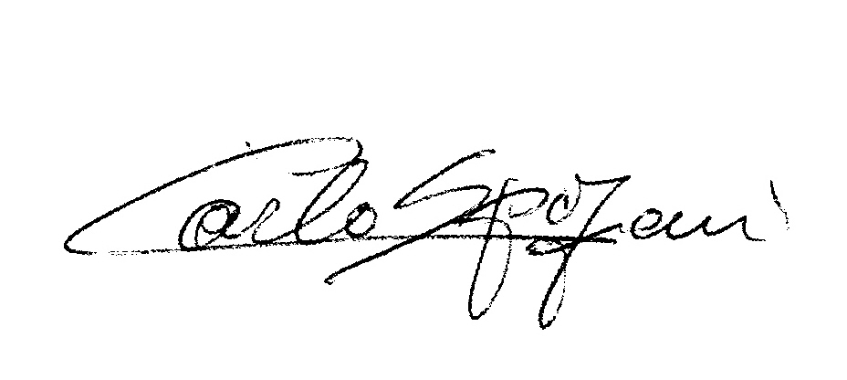
Disponibili a qualunque chiarimento, rimaniamo in attesa di una vs. risposta.

Cordiali saluti
REM s.r.l.

